华 南 农 业 大 学
课 程 论 文 ( 设 计 )

课程名称 面向对象程序设计
指导老师 宋鸿陟
所在学院 软件学院
专业年级 2011级 软件工程 R3班
提交日期 2013-10-25
成 绩
华南农业大学计算机科学与工程系

《面向对象程序设计》 课程设计评分表

题 目 |  | 源代码自动转换程序
专业班级 |  | 11软件工程R3班 |  |  | 提交日期
小组成员 |  | 学 号 | 姓 名 |  | 工作量% |  | 成绩  （指导老师填写）
组 长 |  | 201131000626 | 严思雯 |  | 40%
组 员 |  | 201131000602 | 陈聪宁 |  | 40%
组 员 |  | 201131000622 | 翁少聪 |  | 20%
小组评分表
评分项目 |  |  |  |  |  |  |  | 分数
1．实现情况（15）：完成课程设计要求的情况
2．系统分析（10）：对系统的理解及分析的深入程度。
3．系统设计（20）：总体设计、具体设计、数据结构设计等。
4．程序设计（30）：面向对象程序设计方法与编程工具掌握水平。
5．界面设计（15）：界面美观程度、操作方式友好程度等。
6．论文撰写（10）：论文撰写的规范性、合理性等等。
小组总成绩：
教师签名 | 宋鸿陟 |  |  | 日 期

1 、系统分析
1.1、问题描述
在查找问题的时候经常遇到论坛或者技术博客上面贴的代码是带语法高亮的。 有些h在线的编辑器不支持语法贴代码，而只是支持贴html的话，这时候就需要一种工具将ide上面的代码转换成带语法高亮的形式。本课程设计师编写一个应用程序以将纯代码转为带语法高亮的html文件。

1.2、系统功能分析
1，能够处理的语言包括Java， C/C++
2，提供类似Windows 资源管理器的GUI界面，提供文件多选功能
3，能够对语法着色，目标文件名，字体等进行设置
4，转换得到html文件，要求有行号

1.3、开发平台及工具介绍
1，Eclipse （编码开发）
2，Github （版本控制）
3，Chrome （HTML调试）
4，微软画图 （后期辅助）

2、系统设计
1.1 系统总体结构设计
主要分为3个模块：
1，界面设计
2，代码分析
3，排版生成

1，关于界面的设计，程序使用Java Swing构造GUI界面，综合利用各种排版布局以及界面控件对界面进行规划，对界面元件大小和位置进行相对定位。
对于控件的事件驱动，由于Java Swing控件是策略模式的一种典型实现，程序不使用匿名类而是实现 ActionListener 接口，在接口内部通过 event 实例判断具体事件进行响应。伪代码：
control.addActionListener(this);

void actionPerformed(ActionEvent event) {
If(event.getSource() == control) {
// 控件行为
}
}

2，关于代码分析模块，程序构造一个抽象CodeParser类，提供基本操作接口如初始化、分析、设置参数。使用 工厂模式 通过对文件名创建不同实现以隐藏具体的实现细节。目前已知的实现有 JavaParser 和 CppParser。
在具体的分析器类实现中，使用xml对语言设置进行配置，配置文件整合到jar包内，对用户隐藏，为后期版本迭代做准备。

3，关于排版生成模块，由于HTML实际 也是纯文本文件，程序使用基本的FileOutputStream 文本流进行输入输出。
输出代码时候，首先生成HTML头部框架：

<!DOCTYPE html PUBLIC "-//W3C//DTD HTML 4.01 Transitional//EN" "http://www.w3.org/TR/html4/loose.dtd">
<html>
<head>
<meta http-equiv="Content-Type" content="text/html; charset=UTF-8">
<title>标题</title>
</head>
<body>

然后将分析后的代码生成到body里面，最后输出HTML尾部代码

</body>
</html>

1.2 系统各个类及类之间关系设计

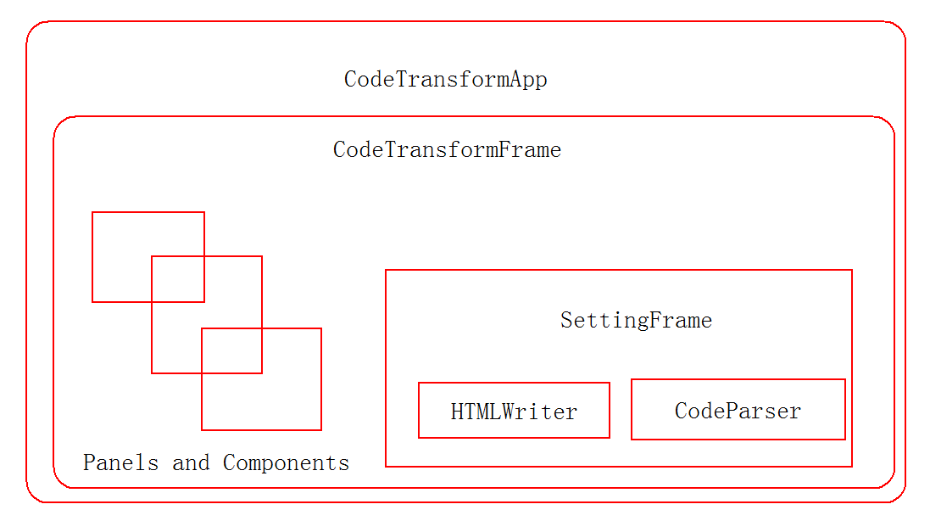

1.3 数据存储的设计（文件等）

支持的文件有C，C++，JAVA 三种，通过拓展CodeParser子类集可以支持更多。
输入 .h .c .cpp .java 纯文本源代码
输出 .htm 出文本网页文档
配置 使用xml存储
关键字 内部使用HashMap对xml进行映射处理

1.4 界面设计

界面使用Java Swing + Layout 相对定位，采用JTree和JList配合方式展示一个类似Windows资源管理器页面。通过消息驱动提供对文件树展开收起、文件多选等功能。

3、系统实现
程序运行可以用以下过程图描述：

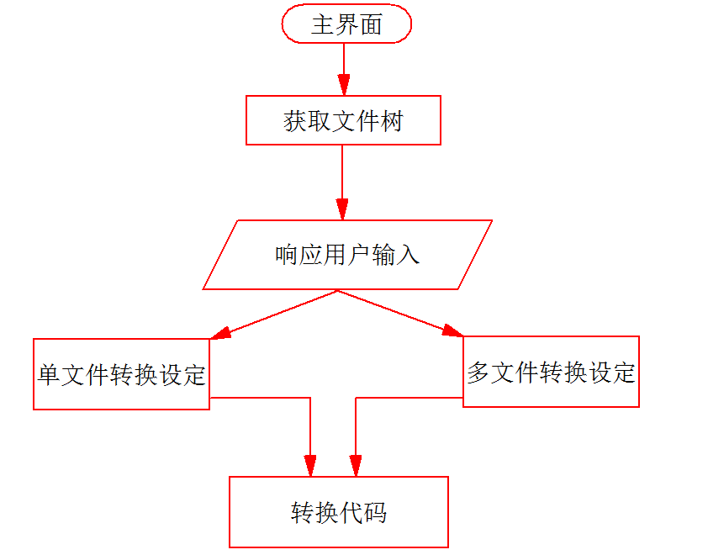

代码片段，主要是程序框架以及事件驱动的实现
App类：
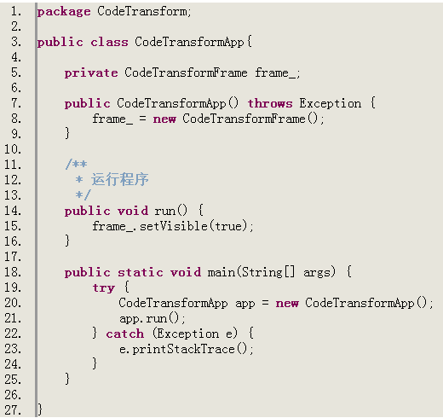

框架类
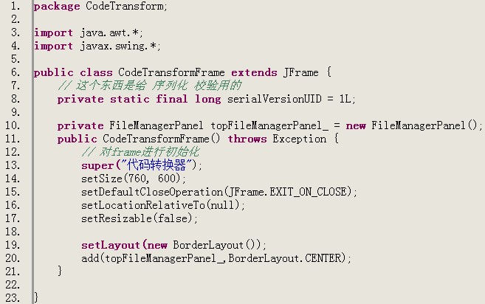

抽象的代码分析器：
//...
1，分析器工厂
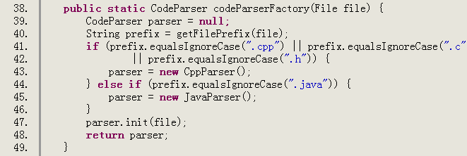
2，对外接口

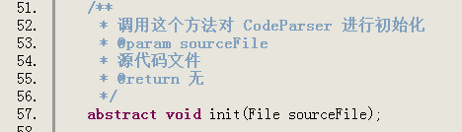
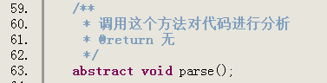
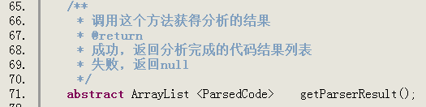
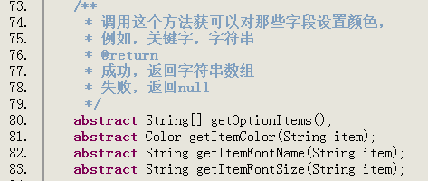
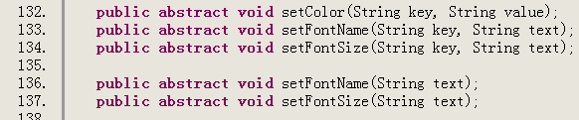

时间驱动实现
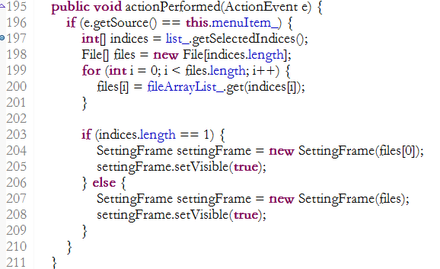
4、系统测试
本程序有两个模块：单文件转换和多文件转换
1，模块介绍：
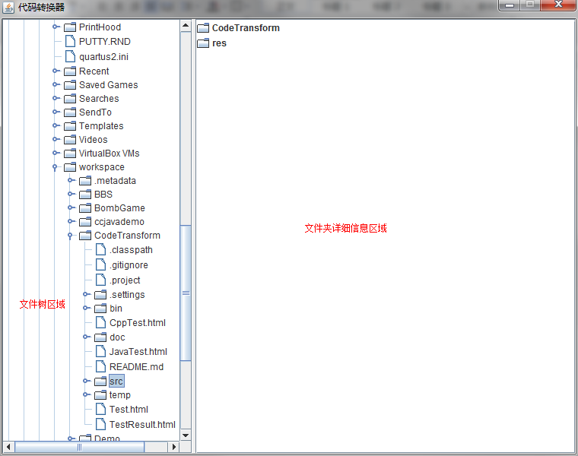

单文件转换
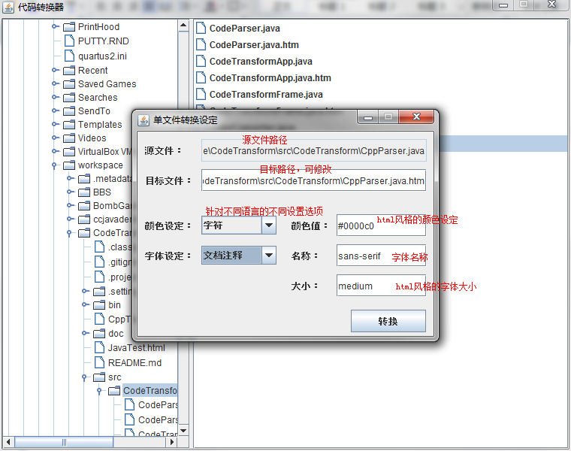
多文件转换
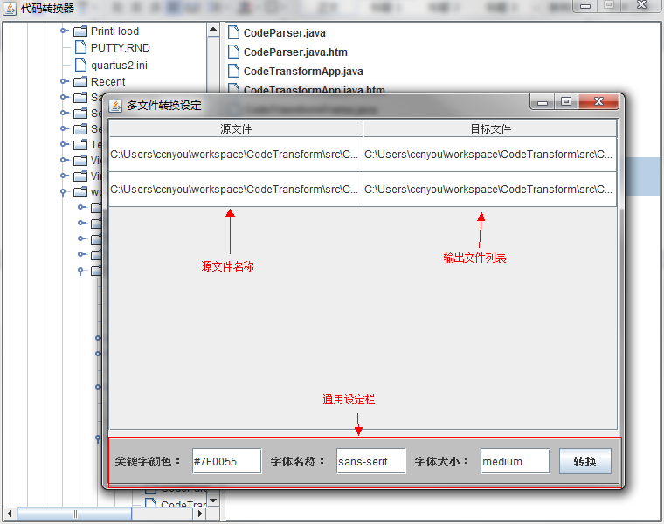

2，测试：
以上对 Java代码
CodeTransformApp.java
CodeTransformFrame.java
CodeParser.java
进行了转换，效果如下：
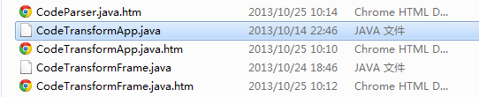
在相同目录生成了htm文件
打开效果：
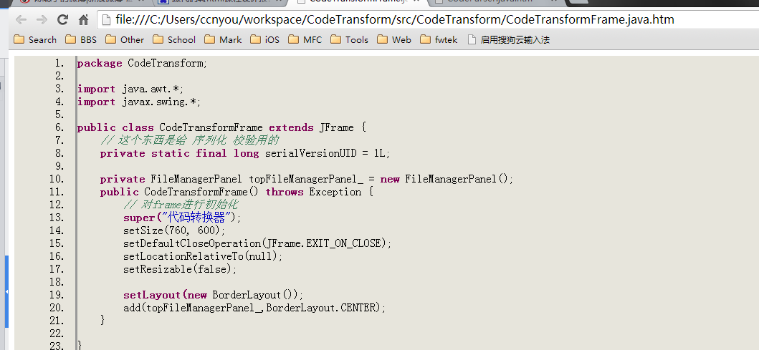

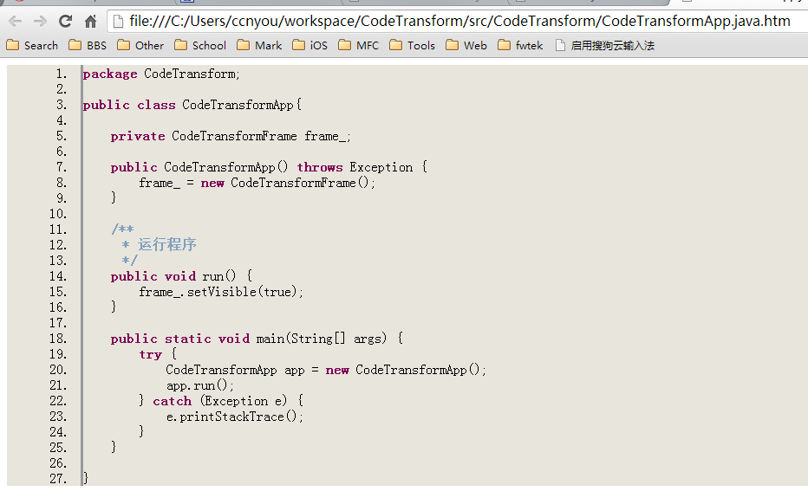

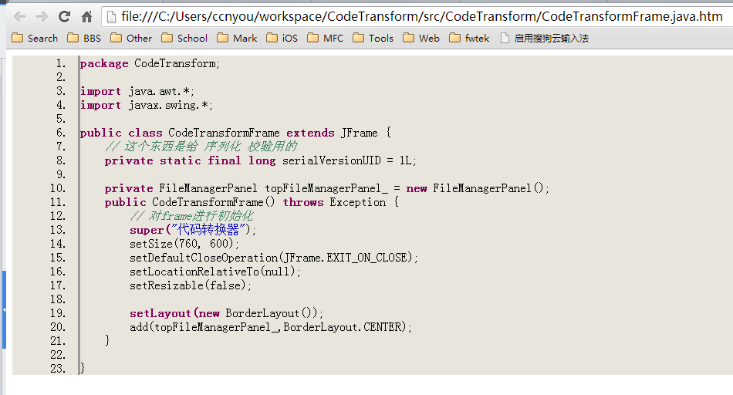

Java方面着色参考Eclipse默认配置

下面是C/C++源程序
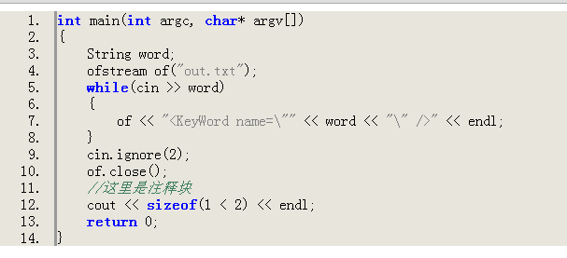
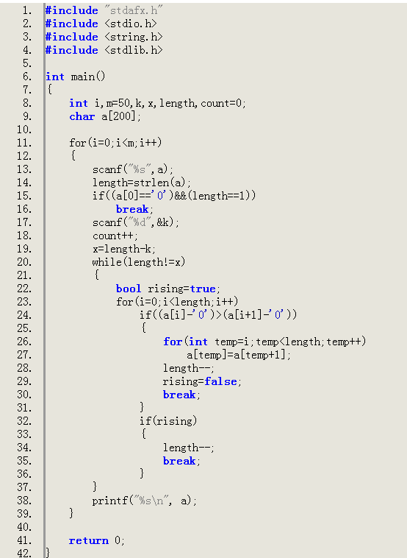

着色效果参考 Notepad++
效果相当理想。模块测试完毕

5、系统运行界面

6、总结

